28 октября 2019

Sony расширяет свое семейство объективов с байонетом E, добавляя два новых объектива формата APS-C

Новый стандартный зум-объектив E 16-55 мм F2.8 G и супер телефото зум-объектив E 70-350 мм F4.5-6.3 G OSS расширяют творческие возможности для тех, кто снимает объективами Sony APS-C

Компания Sony представляет два новых APS-C зум-объектива серии G LensTM для линейки камер с байонетом E, включая стандартный зум-объектив E 16-55 мм F2,8 G (SEL1655G) и супер телефото зум-объектив E 70-350 мм F4,5-6,3 G OSS (SEL70350G). Учитывая новые модели, универсальная система Sony с байонетом E теперь насчитывает 54 объектива. В сочетании с двумя новыми беззеркальными камерами формата APS-C (Alpha 6600 и Alpha 6100), семейство Sony APS-C было дополнительно и расширено, позволяя фотографам уловить нужный момент с помощью компактных и легких камер, оснащенных новейшими технологиями Sony. Предложенная Sony технология единого крепления “Один байонет”, как для камер APS-C, так и для полнокадровых камер обеспечивает пользователям невероятную универсальность для удовлетворения всех их потребностей при съемке фото и видео.

“Мы решительно нацелены на создание полноценной линейки с байонетом E, как для полнокадрового формата, так и для APS-C”, говорит Йен Салмон-Леганье (Yann Salmon-Legagneur), директор по маркетингу продукции в компании Digital Imaging, Sony Europe. “Мы продолжаем развивать инновации во всех аспектах создания и обработки изображения, предоставляя всем пользователям такие возможности для съемки и творчества, каких они никогда ранее не имели.”

Стандартный зум-объектив с ультравысокой четкостью APS-C E 16-55 мм F2,8 G (модель SEL1655G)

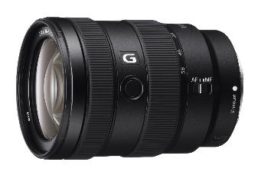
Стандартный APS-C зум-объектив 16-55 мм (24-82,5 мм в 35 мм эквиваленте) с постоянной диафрагмой F2,8 обеспечивает отличное качество изображения, свойственное объективу G Lens, при замечательных технических характеристиках в целом. Это идеальный объектив для съемки пейзажей, портретов и моментальной съемки, как для профессионалов, так и для любителей.

Основные особенности
- Высокое разрешение по всей площади кадра во всем диапазоне зума, даже при F2.8
  - Два усовершенствованных асферических элемента AA (advanced aspherical) и два асферических элемента подавляют аберрацию для обеспечения высокого разрешения по всей площади кадра, свойственного объективам G Lens, в то время как три элемента из низкодисперсионного стекла ED (Extra-low Dispersion) стекла подавляют хроматические аберрации и сводят к минимуму цветовые искажения
  - Высокая четкость и качество изображения благодаря подавлению засветки и паразитных изображений покрытием Nano AR coating
  - 9-лепестковая циркулярная диафрагма и высокая точность контроля сферических аберраций, обеспечивают прекрасный эффект боке
- Просветленная оптика с постоянной диафрагмой F2,8 в компактном и легком объективе весом всего 494 г
- Линейный XD-привод (extreme dynamic) – которым оснащены объективы серии G Master™ - используется для быстрой, точной и бесшумной автофокусировки и слежения
- Профессиональное управление и надежность
  - Контекстная кнопка блокировки фокуса для оперативного управления
  - Функция линейного отклика фокусировочного кольца, для точного и отзывчивого управления ручной фокусировкой
  - Конструкция с защитой от пыли и влаги, способная справиться со сложными условиями съемки под открытым небом
  - Фронтальный элемент с фторсодержащим покрытием для защиты от грязи и отпечатков пальцев

Компактный и легкий супер телефото зум-объектив APS-C E 70-350 мм F4,5-6,3 G OSS (модель SEL70350G)

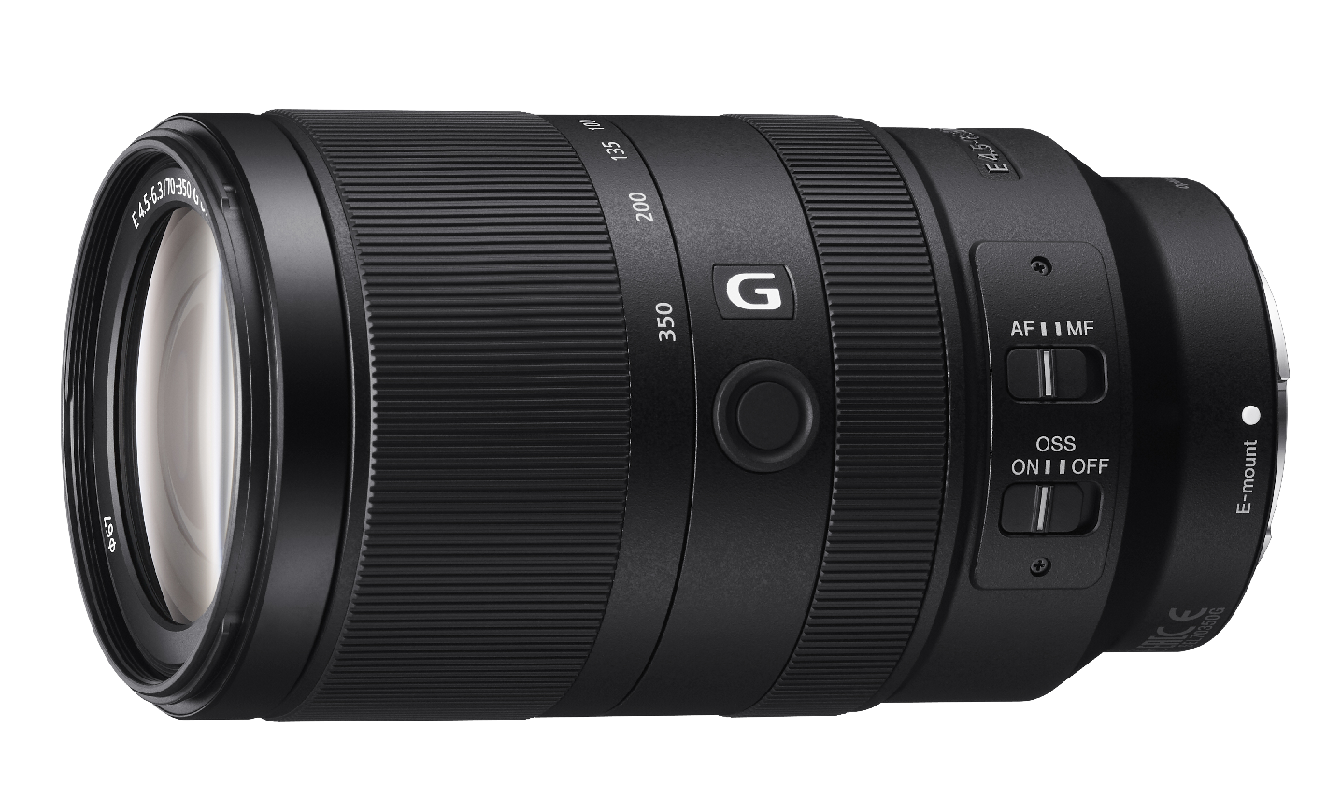
Новый супер телефото зум-объектив E 70-350 мм F4,5-6,3 G OSS с оптимизированной оптической и механической конструкцией, обеспечивает свойственное серии G Lens отличное качество изображения на всей площади кадра и для всех фокусных расстояний до максимального 350 мм (105-525 мм в 35 мм эквиваленте). Высокие оптические характеристики сочетаются с удобством и мобильностью компактной и легкой конструкции, даже при 5-кратном зуме. Предусмотрена встроенная оптическая система стабилизации изображения, которая придает дополнительную стабильность и делает этот многоцелевой супер телефото зум-объектив еще удобнее для съемки пейзажей и дикой природы.

Основные особенности
- Присущее объективам G Lens отличное качество изображения по всей площади кадра во всем диапазоне фокусных расстояний до 350 мм
  - Один асферический элемент подавляет оптические аберрации и обеспечивает замечательное разрешение по всей площади кадра
  - Три эффективно скомпонованных элемента из ED стекла подавляют хроматические аберрации и устраняют смещение цветов даже в углах кадра
  - Циркулярная диафрагма обеспечивает прекрасный мягкий эффект боке
- Компактная и легкая конструкция весом всего 625 г, делает этот 5-кратный супер телефото зум-объектив чрезвычайно мобильным
- Усовершенствованная технология линейного XD-привода в объективе формата APS-C для быстрой, точной автофокусировки и слежения
- Отличная управляемость и надежность
  - Встроенная оптическая система стабилизации изображения Optical SteadyShot™ позволяет уменьшить нарушения резкости изображения, особенно при съемке в диапазоне фокусных расстояний супер телефото
  - На удобно расположенную кнопку блокировки фокуса можно назначать различные действия из набора функций камеры
  - Расположенный на объективе переключатель режима фокусировки AF/MF, позволяет легко переключаться из автоматического режима фокусировки в ручной и обратно в зависимости от условий съемки
  - Используйте переключатель блокировки зума, чтобы предотвратить срабатывание механизма под действием собственного веса объектива во время его переноски
  - Конструкция с защитой от пыли и влаги

Цены и наличие в продаже
Новые объективы уже доступны в России, стоимость по ссылкам: SEL1655G
SEL70350G

О корпорации Sony
Sony Corporation — ведущий производитель аудио-, видео-, фотопродукции, игр, коммуникационных и информационных продуктов для потребительского и профессионального рынков. Цель Sony – наполнить мир эмоциями благодаря новым технологиям и силе воображения. Международный сайт Sony: http://www.sony.net/

За дополнительной информацией обращайтесь:
Анна Кутырина, менеджер по коммуникациям, Grayling
Тел: +7 965 344 23 05 anna.kutyrina@grayling.com
Серопегина Александра, менеджер по связям с общественностью
компании Sony Electronics в России
Тел: +7 (495) 258-76-67, доп. 1353 Alexandra.Seropegina@sony.com

